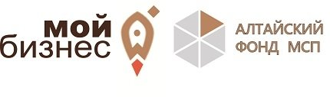
Центр поддержки предпринимательства НО «Алтайский фонд МСП» приглашает вас принять участие в тренинге «Юридические аспекты предпринимательства и система налогообложения» в рамках программ обучения АО «Корпорация «МСП» для субъектов малого и среднего предпринимательства, который состоится в городе Барнаул 5 августа 2021г.
По завершению тренинга Вы сможете:
- определить преимущества и недостатки форм бизнеса на примере ООО и ИП;
- получить информацию о системе налогообложения;
- сформировать последовательность действий при регистрации юридического лица и при выборе системы налогообложения
Для участия в тренинге необходимо до 3 августа 2021г. зарегистрироваться по форме или обращаться по телефону 8-800-222-83-22 (Контактное лицо: Анастасия Никитина).
Регистрация на онлайн-трансляцию: http://b14228.vr.mirapolis.ru/mira/s/zivVe9
Место проведения тренинга: г. Барнаул, ул. Мало-Тобольская, 19, центр «Мой бизнес».
Участие в программе бесплатное!

